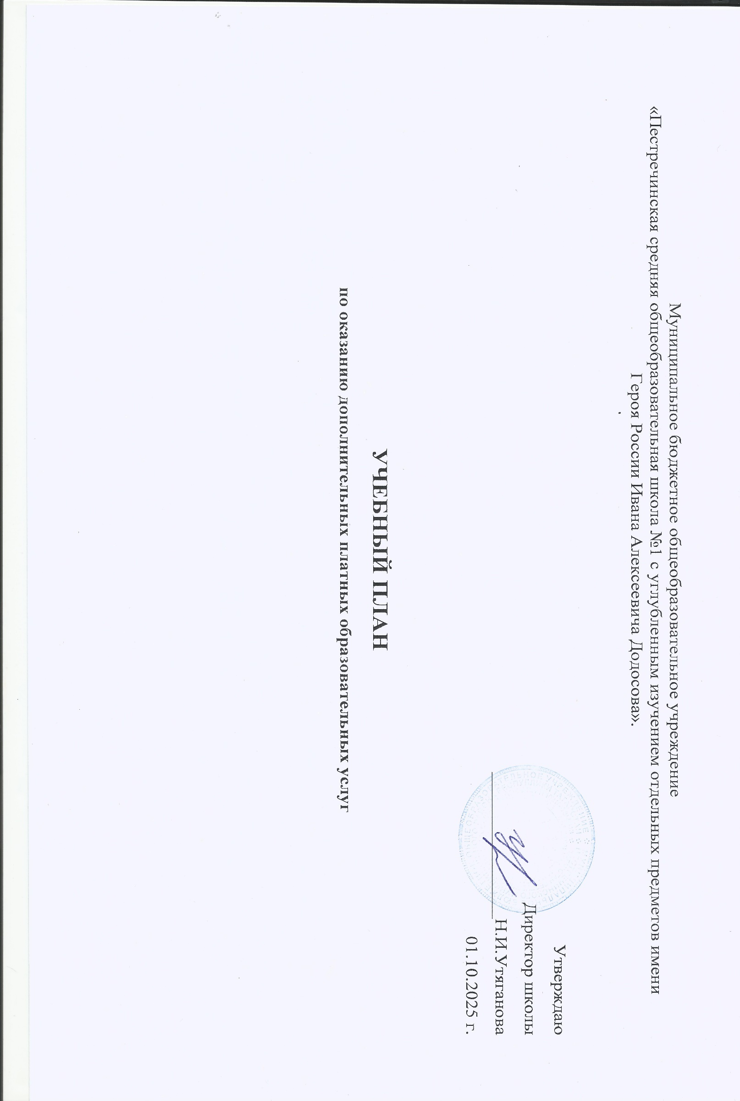

ПОЯСНИТЕЛЬНАЯ ЗАПИСКА
Муниципальное бюджетное общеобразовательное учреждение «Пестречинская средняя общеобразовательная школа №1 с углубленным изучением отдельных предметов имени Героя России Ивана Алексеевича Додосова».» в соответствии с Законом Российской Федерации «Об образовании», Типовым положением об общеобразовательном учреждении, «Правилами оказания платных образовательных услуг в сфере дошкольного и общего образования», утвержденными постановлением Правительства Российской Федерации от 05.08.2013 №505, приказом Министерства образования России от 10.06.2003№2994, не противоречащей постановлению Правительства Российской Федерации от 05.07.2001 №505, п.2.1.Устава образовательного учреждения, реализует дополнительные платные образовательные услуги.
Учебный план по оказанию дополнительных платных образовательных услуг разработан с учетом требований следующих нормативных документов:
- Закона Российской Федерации «Об образовании»;
- Закона Российской Федерации от 30.03.1999 №52-ФЗ «О санитарно-эпидемиологическом благополучии населения» (глава III , ст. 28.);
- Постановления Федеральной службы по надзору в сфере защиты прав потребителей и благополучия человека и Главного государственного санитарного врача Российской Федерации от 29.12.2010 № 189 «Об утверждении СанПиН 2.4.2.2821-10 «Санитарно-эпидемиологические требования к условиям и организации обучения в общеобразовательных учреждениях»;
- Постановления Правительства Российской Федерации от 05.08. 2013г. «Об утверждении правил оказания платных образовательных услуг»

Порядок оказания дополнительных платных образовательных услуг
- Организация образовательного процесса регламентируется графиком проведения занятий в порядке оказания дополнительных платных образовательных услуг в 2025/2026 учебном году, которые разрабатываются и утверждаются образовательным учреждением.
- Режим оказания дополнительных платных образовательных услуг устанавливается в соответствии с СанПиН 2.4.2.2821-10 «Санитарно-эпидемиологические требования к условиям и организации обучения в общеобразовательных учреждениях» и Уставом образовательного учреждения:
- Занятия проводятся после обязательного перерыва, продолжительностью не менее 30 минут, между окончанием последнего урока и началом занятий.
- Продолжительность занятий составляет:
- 6- летки – 30 минут;
- в 1-4 классах – 40 минут;
- в 5-11 классах – 40 минут.
- В качестве форм организации образовательного процесса применяются:
- игры;
- практические занятия;
- диалоги, диспуты, беседы;
- аудио и видео уроки;
- работа в сети Интернет;
- тестирование;
- организация творческой работы;
- соревнования;
- открытые уроки для родителей.
Структура учебного плана
Структура учебного плана включает учебные курсы, перечень которых формируется в соответствии с приложением к лицензии Муниципального бюджетного общеобразовательного учреждения «Пестречинская средняя общеобразовательная школа №1» регистрационный номер 8909_от 24 октября 2016 г, постановлением Исполнительного комитета Пестречинского муниципального района «Об утверждении перечня услуг и тарифов на оказание платных услуг» №1381 от 28.09.2020г, на основе анализа запросов обучающихся и их родителей (законных представителей).
Реализуемые учебные курсы способствуют достижению целей уставной деятельности образовательного учреждения. Данный учебный план вступает в действие с 01 октября 2025 года.
К учебным курсам относятся:
- “Школа будущего первоклассника»
- «НейроГении»
- «Happy English» для первоклассников
- «Юный художник»
- «Ритмика»
- «Академия письма»
Учебный план по оказанию дополнительных платных образовательных услуг
Название программы | Кол-во часов в год | Возраст обуч .  (лет) | Класс | Кол-во обучаю  щихся в группе  (чел.) | Прод. занятий  (мин) | Кол-во часов в неделю | Количе ство групп
“Школа будущего первоклассника»  1 группа  2 группа  3 группа | 54 | 6-7 | 0 | 11 | 30 | 3 | 1
 | 54 | 6-7 | 0 | 20 | 30 | 3 | 1
 | 54 | 6-7 | 0 | 16 | 30 | 3 | 1
«НейроГении | 29 | 7-9 | 1-3 | 13 | 45 | 1 | 1
«Happy English» для первоклассников | 50 | 6-8 | 1 | 21 | 45 | 2 | 1
«Юный художник» | 56 | 7-10 | 1-4 | 24 | 45 | 2 | 1
«Ритмика» | 68 | 7-10 | 1-4 | 21 | 60 | 2 | 1
«Академия письма» | 68 | 8-10 | 2-4 | 6 | 60 | 2 | 1

№ п/п | Наименование учебных курсов | Количество часов в неделю по классам |  |  |  |  |  |  |  |  | Итого
№ п/п | Наименование учебных курсов | дошк | 1 | 2 | 3 | 4 | 5 | 6 | 7 | 8
 | «Школа будущего первоклассника» | 3 |  |  |  |  |  |  |  |  | 3
 | «НейроГении» |  | 1 | 1 | 1 |  |  |  |  |  | 3
 | «Happy English» для первоклассников |  | 2 |  |  |  |  |  |  |  | 2
 | «Юный художник» |  | 2 | 2 | 2 | 2 |  |  |  |  | 8
 | «Ритмика» |  | 2 | 2 | 2 | 2 |  |  |  |  | 8
 | «Академия письма» |  |  | 2 | 2 | 2 |  |  |  |  | 6
 | ИТОГО: | 3 | 7 | 7 | 7 | 6 |  |  |  |  | 30

№ п/п | Наименование учебных курсов | Количество часов в год по классам |  |  |  |  |  |  |  |  | Итого
№ п/п | Наименование учебных курсов | дошк | 1 | 2 | 3 | 4 | 5 | 6 | 7 | 8
 | «Школа будущего первоклассника» | 54 |  |  |  |  |  |  |  |  | 54
 | «НейроГении» |  | 29 | 29 | 29 |  |  |  |  |  | 87
 | «Happy English» для первоклассников |  | 50 |  |  |  |  |  |  |  | 50
 | «Юный художник» |  | 56 | 56 | 56 | 56 |  |  |  |  | 222
 | «Ритмика» |  | 68 | 68 | 68 | 68 |  |  |  |  | 272
 | «Академия письма» |  |  | 68 | 68 | 68 |  |  |  |  | 204
 | ИТОГО: | 54 | 203 | 221 | 221 | 192 |  |  |  |  | 889

